TRƯỜNG CAO ĐẲNG Y KHOA HÀ NỘI

HỘI ĐỒNG TUYỂN SINH NĂM 2023
Mã hồ sơ: .......................
CỘNG HÒA XÃ HỘI CHỦ NGHĨA VIỆT NAM
Độc lập – Tự do – Hạnh phúc

PHIẾU ĐĂNG KÝ DỰ TUYỂN VÀO GIÁO DỤC NGHỀ NGHIỆP TRÌNH ĐỘ CAO ĐẲNG HỆ CHÍNH QUY NĂM 2023
1. Họ và tên: ........................................................................................... Giới tính:...............................
2. Ngày, tháng, năm sinh:...................................................................... Dân tộc:.................................
3. Nơi sinh: ................................................................................................................ ....................
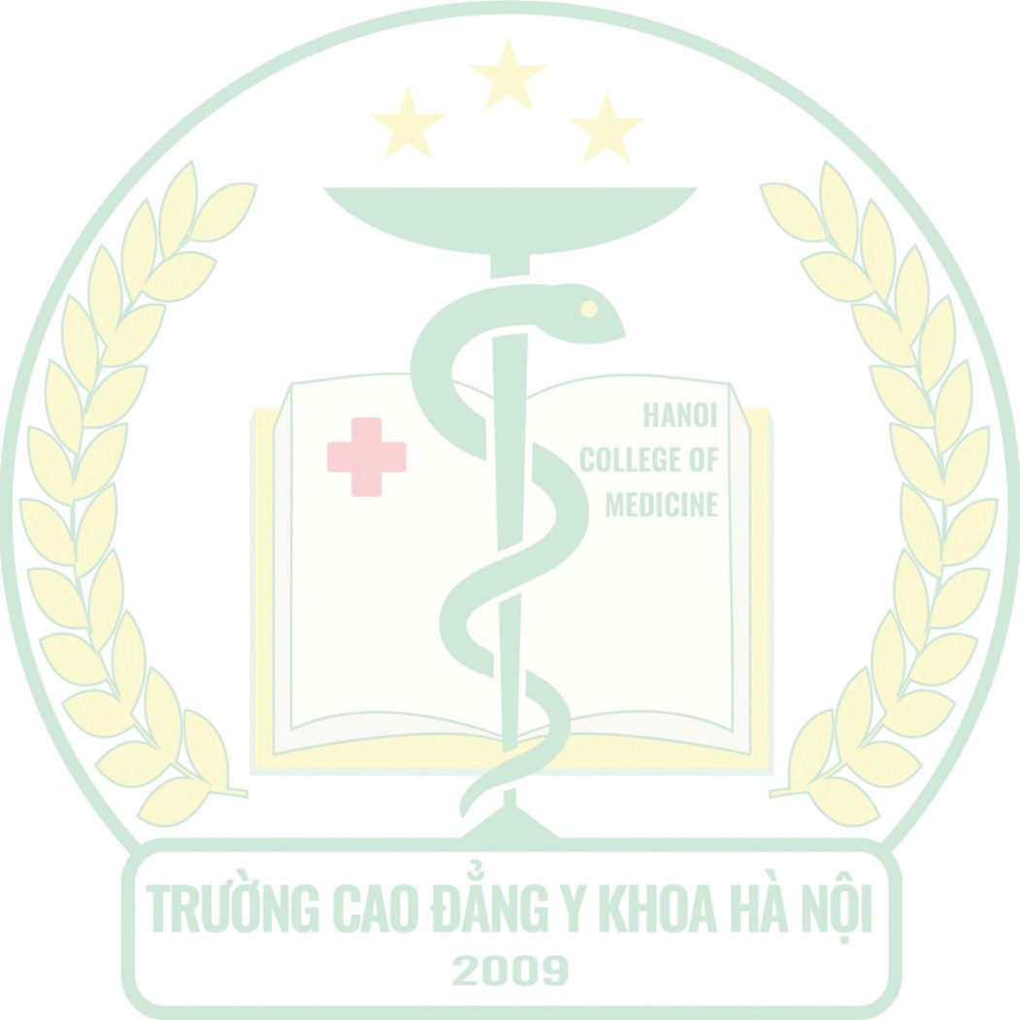
4. Số CMND/CCCD: ........................................................................ Ngày cấp: ...........................
5. Hộ khẩu thường trú:.............................................................................................................................
.....................................................................................................................................................................
6. Địa chỉ liên hệ: .....................................................................................................................................
.....................................................................................................................................................................

7. Điện thoại liên hệ: ........................................; Email:......................................................................
- Đối tượng ưu tiên:
01 | 02 | 03 | 04 | 05 | 06 | 07

(nếu thuộc đối tượng ưu tiên nào thì khoanh tròn vào đối tượng đó).
KV1 | KV2-NT | KV2 | KV3

- Khu vực: (Trong 3 năm học THPT hoặc tương
đương, học ở khu vực nào lâu hơn thì khoanh tròn vào ký hiệu của khu vực đó).
10. Đăng ký dự tuyển ngành: ............................................... Mã ngành: ......................................
- Kết quả học tập ở bậc THPT:

Học bạ THPT | Điểm tổng kết cả năm lớp 10 | Điểm tổng kết cả năm lớp 11 | Điểm tổng kết Học kỳ I lớp 12 | Tổng điểm
- Túi hồ sơ gồm có:

Stt | Nội dung | Có | Không
1 | Phiếu đăng ký dự tuyển
2 | Giấy khám sức khỏe của cơ sở y tế đủ thẩm quyền
3 | Bản sao Giấy khai sinh
4 | Bản sao công chứng Bằng tốt nghiệp THPT  (hoặc Giấy CNTN tạm thời đối với thí sinh tốt nghiệp THPT năm 2023)
5 | Bản sao công chứng Học bạ THPT
6 | Giấy chứng nhận ưu tiên (nếu có)
Tôi xin cam đoan những thông tin trên là đúng sự thật. Nếu sai tôi xin hoàn toàn chịu trách nhiệm.
Hà Nội, ngày......... tháng năm 2023

NGƯỜI TIẾP NHẬN HỒ SƠ NGƯỜI ĐĂNG KÝ

Bảng tổng hợp các mã ngành trường Cao đẳng Y khoa Hà Nội đang tuyển sinh và đào tạo

STT | Ngành đào tạo | Mã ngành | Bằng cấp | Thời gian | Đối tượng
1 | Điều dưỡng | 6720301 | Cao đẳng | 3 năm | Tốt nghiệp THPT - tương đương
2 | Dược | 6720201 | Cao đẳng | 3 năm
3 | KT Xét nghiệm Y học | 6720602 | Cao đẳng | 3 năm
4 | KT Hình ảnh Y học | 6720601 | Cao đẳng | 3 năm
5 | KT Phục hồi chức năng | 6220203 | Cao đẳng | 3 năm
6 | Ngôn ngữ Tiếng Anh | 6220206 | Cao đẳng | 3 năm
7 | Ngôn ngữ Tiếng Trung Quốc | 6220209 | Cao đẳng | 3 năm
8 | Ngôn ngữ Tiếng Nhật | 6220212 | Cao đẳng | 3 năm
9 | Ngôn ngữ tiếng Hàn | 6220211 | Cao đẳng | 3 năm
10 | Y sĩ chính quy | 5720101 | Trung cấp | 2 năm
11 | Kỹ thuật viên Răng - Hàm mặt |  | Sơ cấp | 09 tháng | Tốt nghiệp THPT- tương đương
12 | Kỹ thuật phục hình răng |  | Sơ cấp | 09 tháng
13 | Xoa bóp bấm huyệt |  | Sơ cấp | 03 tháng | Tốt nghiệp THCS- tương đương
14 | Điều dưỡng người cao tuổi |  | Sơ cấp | 03 tháng
15 | Chăm sóc da |  | Sơ cấp | 03 tháng
16 | Trang điểm chuyên nghiệp |  | Sơ cấp | 03 tháng
17 | Tiếng anh |  | Sơ cấp | 03
18 | Tin học văn phòng |  | Sơ cấp | 03
19 | Phục hồi chức năng - YHCT |  |  | 2.5
20 | Xoa bóp bấm huyệt |  |  | 2.5
21 | Chăm sóc trẻ sơ sinh và phụ nữ sau sinh |  |  | 2.5

